Załącznik nr 2 do SWZ Opis przedmiotu zamówienia -specyfikacja techniczna (OPZ).
Warunki szczegółowe dla poszczególnych części:
Część 1 Antyhaker
Lp. | Nazwa/ rodzaj materiału promocyjnego (gadżetu) | Liczba  szt. | Specyfikacja bazowego materiału promocyjnego (gadżetu) | Techniki znakowania  i wymagania dotyczące znakowania  dla próbki | Specyfikacja znakowania bazowego materiału promocyjnego (gadżetu),  istotna przy wycenie, do wykorzystania /zastosowania na etapie realizacji umowy | Zdjęcie poglądowe
1 | 2 | 3 | 4 | 5 | 6 | 7
1. | Antyhaker | 600 | Jedna zasłona pasująca na kamerę monitorów, laptopów, tabletów  Wymiary: złożona 18x9,3mm, rozłożona 26x9,3mm  Grubość zasłony 0,66-0,75mm.  Zamawiający dopuszcza dwa różne wzory graficzne.  Opakowanie: torebka wykonana z przezroczystej folii, zaklejana, mieszcząca zasłonę i kartę o wymiarach 55mm x 85mm, z zadrukiem 4+4. | Nadruk full kolor, próbki nie muszą być  z logo zamawiającego, technika znakowania powinna być dopasowana do potrzeb zamawiającego | Nadruk: full kolor na całej powierzchni  wg projektu zamawiającego  przekazanego po podpisaniu umowy | 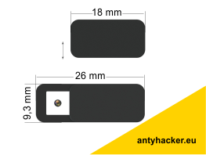

Część 2 Worek gimnastyczny z surowców wtórnych
Lp. | Nazwa/ rodzaj materiału promocyjnego (gadżetu) | Liczba  szt. | Specyfikacja bazowego materiału promocyjnego (gadżetu) | Techniki znakowania  i wymagania dotyczące znakowania  dla próbki | Specyfikacja znakowania bazowego materiału promocyjnego (gadżetu),  istotna przy wycenie, do wykorzystania /zastosowania na etapie realizacji umowy | Zdjęcie poglądowe
1 | 2 | 3 | 4 | 5 | 6 | 7
1. | Worek gimnastyczny z surowców wtórnych | 800 | Model: BG281  Grube miękkie czarne poliestrowe sznurki o średnicy 8-10mm,  Pojemna kieszeń na ok. połowę wielkości worka zamykana na zamek czarny z boku wykończony troczkiem.  Wymiary: 40x48 cm (+/- 1 cm)  Materiał: 100% 300D Poliester z surowców wtórnych 100% rPET, stanowiącego ekwiwalent 4 zużytych butelek. Nie zawiera PVC.  Wersja kolorystyczna: petrol, mustard  Opakowanie: zbiorczo w karton. | Oznakowanie sitodrukiem (wielkość znakowania do ustalenia) | wg projektu zamawiającego  przekazanego po podpisaniu umowy | 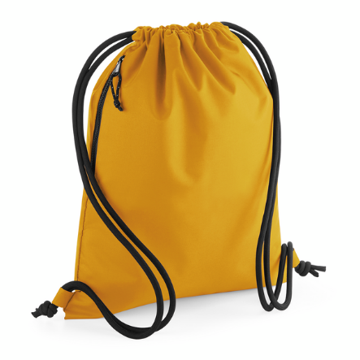
Część 3 Torby bawełniane
Lp. | Nazwa/ rodzaj materiału promocyjnego (gadżetu) | Liczba  szt. | Specyfikacja bazowego materiału promocyjnego (gadżetu) | Techniki znakowania  i wymagania dotyczące znakowania  dla próbki | Specyfikacja znakowania bazowego materiału promocyjnego (gadżetu),  istotna przy wycenie, do wykorzystania /zastosowania na etapie realizacji umowy | Zdjęcie poglądowe
1 | 2 | 3 | 4 | 5 | 6 | 7
1. | Torba materiałowa duża | 2000 | 100% bawełna  gruba tkanina bawełniana 280g/m2  wielkość torby: 42 x 50 cm  dno torby 8 cm  rączki 2,5 x 34 cm  Dwie wersje kolorystyczne: wzór 1: Pantone 621 + kolor nadruku Pantone 2231  Wzór 2: Pantone 2231+ kolor nadruku 621. | Sitodruk, próbki nie muszą być  z logo zamawiającego, technika znakowania powinna być dopasowana do potrzeb zamawiającego. | wg projektu zamawiającego, przekazanego po podpisaniu umowy | 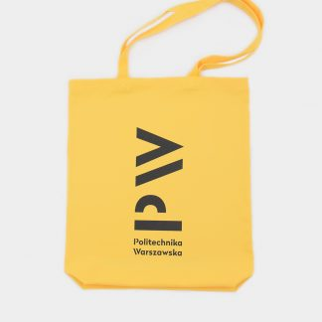
2. | Torba konferencyjna | 2000 | Torba płaska o wymiarach 38 x 42 cm (+/- 1 cm).  Materiał: drelich 150g/m² w kolorze śliwkowym PANTONE 2627C lub zielonym PANTONE 2231C  Uchwyty długie do noszenia na ramieniu, ok. 70 cm. Nakład podzielony na dwie wersje językowe. | Nadruk: 1+0, wielkość do A4. | wg projektu zamawiającego, przekazanego po podpisaniu umowy | 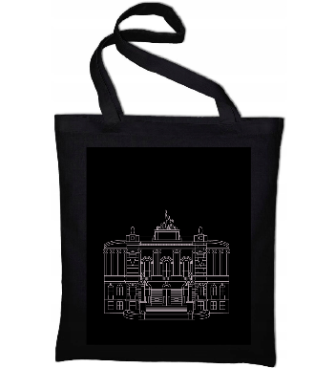
3. | Torba z kieszonką Wilno | 2000 | Model: Torba Wilno, kolor naturalny. Torba klasyczna płaska z dnem. Materiał: Drelich 270g Szerokość: 34 cm +/- 1 cm Wysokość: 39 cm +/- 1 cm Dno: 8 cm +/- 1 cm rączka długa: 4 x 110 cm +/- 1 cm Wymiar kieszeni: 24 x 20 cm, kolor szary 15 Skład: 100% bawełna Dodatki: brak | Nadruk: 1+0 do A4, nadruk na kieszeni | wg projektu zamawiającego, przekazanego po podpisaniu umow | 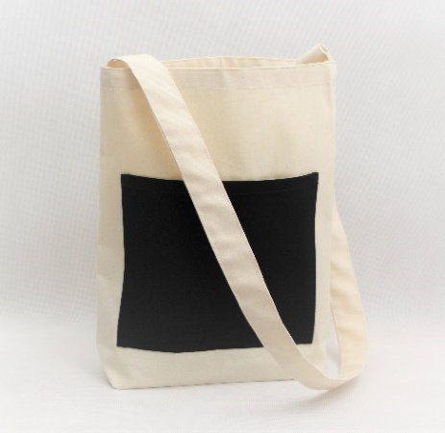
Część 4 Przybory piśmiennicze
Lp. | Nazwa/ rodzaj materiału promocyjnego (gadżetu) | Liczba  szt. | Specyfikacja bazowego materiału promocyjnego (gadżetu) | Techniki znakowania  i wymagania dotyczące znakowania  dla próbki | Specyfikacja znakowania bazowego materiału promocyjnego (gadżetu),  istotna przy wycenie, do wykorzystania /zastosowania na etapie realizacji umowy | Zdjęcie poglądowe
1 | 2 | 3 | 4 | 5 | 6 | 7
1. | Zestaw piśmienniczy, metalowy długopis i pióro kulkowe | 1000 | Model: PD10BL/PK10BL  Kolor: czarny  Wymiary: 7,5 x 19,8 x 3,2 cm (pudełko)  Materiał: anodyzowany metal  Pantone: Black C  Opakowanie: pudełko ze znakiem graficznym wg projektu Zamawiającego  Nakład podzielony na dwie wersje językowe. | Znakowanie: Grawer laserowy, 1 logo na każdym produkcie Próbki nie muszą być  z logo zamawiającego, technika znakowania powinna być dopasowana do potrzeb zamawiającego | wg projektu zamawiającego, przekazanego po podpisaniu umowy | 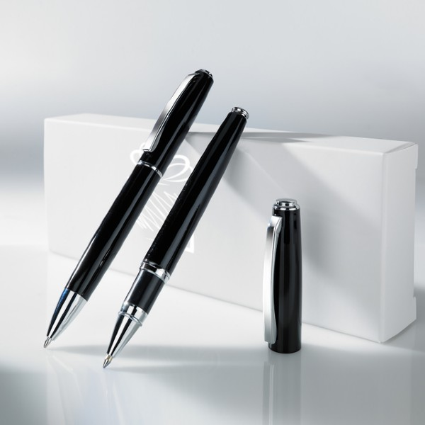
2. | Długopis plastikowy dwukolorowy | 2000 | Materiał: plastik  Wkład: niebieski  Mechanizm przekręcany  Wymiary: długość 130 mm, średnica 9 mm  Wersje kolorysryczne: mix kolorów (inny kolor korpusu, inny kolor skuwki) do ustalenia z wykonawcą. Nakład podzielony na dwie wersje językowe. | Nadruk: 1 kolor  Metoda nadruku: tampodruk Obszar nadruku 6×40 mm, 6×55 mm, 6×45 mm, 29×50 mm | wg projektu zamawiającego, przekazanego po podpisaniu umowy
3. | Długopis Sofi | 3000 | Model: Sofi  Korpus długopisu: aluminium z gumowaną powłoką  półżelowy wkład w kolorze niebieskim o grubości 0,7 mm  Wymiary: 142 x 10 mm  Wersje kolorystyczne: miętowy, niebieski, żółty, czarny  Opakowanie: pakowane zbiorczo do pudełka  Nakład podzielony na dwie wersje językowe. | Znakowanie: grawer laserowy | wg projektu zamawiającego, przekazanego po podpisaniu umowy | 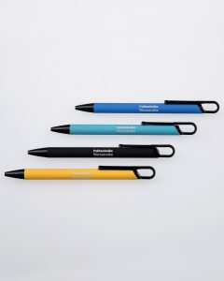
4. | Długopis metalowy | 500 | Model: Pierre Cardin B0101704IP312, CELEBRATION  Materiał: aluminium  Powierzchnia: soft touch  Funkcja: touch pen  Wkład: niebieski z końcówką 0,7 mm  Warianty kolorystyczne: mix kolorów (do ustalenia z Zamawiającym po podpisaniu umowy)  Wymiary: 1 x 14 cm Waga: 0.01 kg  Opakowanie: etui prezentowe z certyfikatem autentyczności Pierre Cardin  Nakład podzielony na dwie wersje językowe. | Znakowanie: grawer laserowy | wg projektu zamawiającego, przekazanego po podpisaniu umowy | 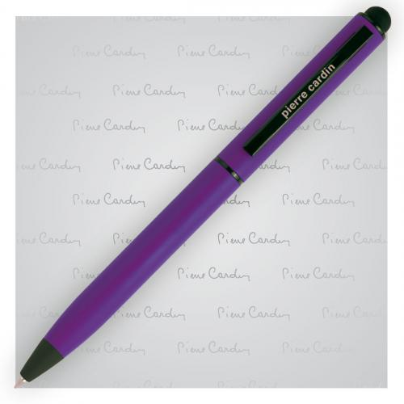
5. | Długopis wielofunkcyjny | 500 | Długopis wielofunkcyjny 5 w 1, linijka 7 cm, poziomica, śrubokręt, touch pen  Materiał: aluminium Klip: aluminiowy Długość pisania: do 400 m  Wymiary: 15 x 1,3 cm  Waga: 0.01 kg  Warianty kolorystyczne: mix kolorów (do ustalenia z Zamawiającym po podpisaniu umowy)  Opakowanie: papierowe pudełko  Nakład podzielony na dwie wersje językowe. | Techniki nadruku: Grawerowanie laserowe (1 kolor) , tampodruk (do 4 kolorów)- do ustalenia przez zamawiającego  Maksymalne pole znakowania: 78x5 mm | wg projektu zamawiającego, przekazanego po podpisaniu umowy | 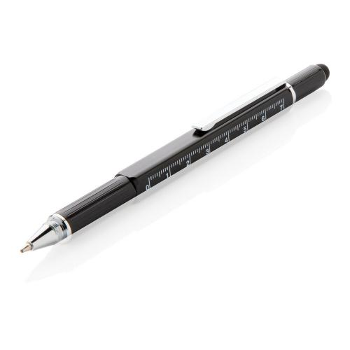
6. | Ołówek trójkątny w przekroju | 2000 | Ołówek trójkątny w przekroju, temperowany. Trzy wersje kolorystyczne wg Pantone 2727, 621, Cool Gray 3.  Nakład podzielony na dwie wersje językowe. | zadruk: 2 kolory Pantone, zadruk jednym kolorem po całości i drugim po trzech bokach ołówka: na 1 i 2 boku zadruk o szer. 1.5 cm, na 3 boku o szer. 7 cm; | wg projektu zamawiającego, przekazanego po podpisaniu umowy | 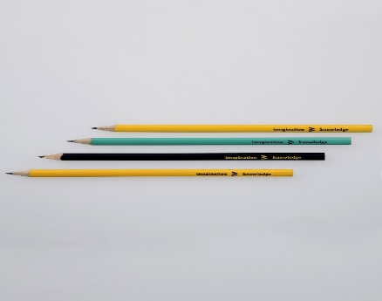
Część 5 Butelka filtrująca
Lp. | Nazwa/ rodzaj materiału promocyjnego (gadżetu) | Liczba  szt. | Specyfikacja bazowego materiału promocyjnego (gadżetu) | Techniki znakowania  i wymagania dotyczące znakowania  dla próbki | Specyfikacja znakowania bazowego materiału promocyjnego (gadżetu),  istotna przy wycenie, do wykorzystania /zastosowania na etapie realizacji umowy | Zdjęcie poglądowe
1 | 2 | 3 | 4 | 5 | 6 | 7
1. | Butelka filtrująca Dafi Solid 0.7l | 300 | Producent: Dafi  Model: EAN: 5902884108245  Pojemność: 0,7 l  Wydajność: 150 l / miesiąc  Waga: 0.22 kg  Zbiornik wykonany jest z wytrzymałego Tritanu wyposażona w wymienny co miesiąc filtr węglowy (100% naturalne medium filtrujące wytwarzane z łupin kokosa).  Trzy wersje kolorystyczne: bursztynowa, jeansowa, szafirowa | Nadruk: max 18x12 cm , 1 kolor, wg projektu zamawiającego po podpisaniu umowy  Próbki nie muszą być  z logo zamawiającego, technika znakowania powinna być dopasowana do potrzeb Zamawiającego. | wg projektu zamawiającego po podpisaniu umowy | 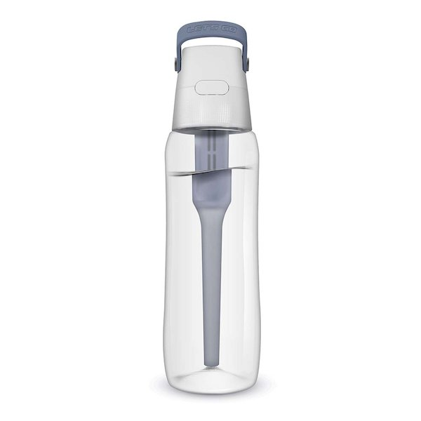
Część 6 Plecaki i torby na laptopy
Lp. | Nazwa/ rodzaj materiału promocyjnego (gadżetu) | Liczba  szt. | Specyfikacja bazowego materiału promocyjnego (gadżetu) | Techniki znakowania  i wymagania dotyczące znakowania  dla próbki | Specyfikacja znakowania bazowego materiału promocyjnego (gadżetu),  istotna przy wycenie, do wykorzystania /zastosowania na etapie realizacji umowy | Zdjęcie poglądowe
1 | 2 | 3 | 4 | 5 | 6 | 7
1. | Biznesowy plecak anty-kradzieżowy 17” | 100 | Model: XENON LPN700-GY  Kolor: czarny  Wymiary: 30,5 x 17,5 x 46 cm  Materiał: nylon, poliester 1680D, z powłoką wodoodporną  Kod pakowania: foil  Certyfikaty: REACH  Pojemność: 24 L  Front i boki plecaka wykonane z pianki EVA  Ukryte zamki i kieszenie skutecznie chroniące przed kradzieżą zawartości, Wykonane ze stopu cynku, z czarnym chromowaniem  Wnętrze uszyte z nylonu  Dostęp do komory plecaka wyłącznie od strony pleców  Komora na tablet do 12,9" odporna na wstrząsy, wymiary: 25,5 x 21 cm (WxH)  Komora na laptop do 17" odporna na wstrząsy, wymiary: 30 x 33,5 x 3 cm (WxHxD)  Kieszenie wewnętrzne: kieszeń do dokumenty, kieszeń na telefon i długopis, kieszeń na suwak na kable, ukryta kieszeń na suwak, dwie kieszenie boczne z siatki  Dodatkowa kieszeń na suwak wbudowana w tył plecaka (na podręczne dokumenty)  Regulowany kąt otwarcia plecaka do 180⁰  Odblaskowe paski na szelkach zwiększające bezpieczeństwo. | Znakowanie: Naklejka epoksydowa  Pantone: Black C, 432C | wg projektu zamawiającego po podpisaniu umowy | 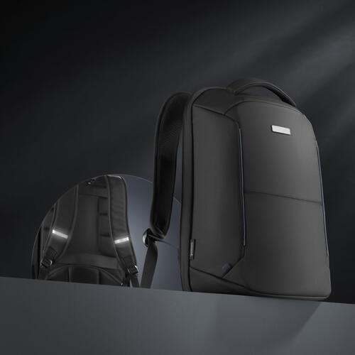
2. | Plecak biznesowy 15” | 100 | Model: LPN650-GY Voyager Kolor: czarny  Wymiary: 46 x 34 x 19 cm  Materiał: poliester 1680D, poliester dobby  Kod pakowania: foil  Certyfikaty: REACH  Pojemność: 24 l | Znakowanie: Transfer sitodrukowy, 1 logo, 1 kolor Pantone: black C, 432C | wg projektu zamawiającego po podpisaniu umowy | 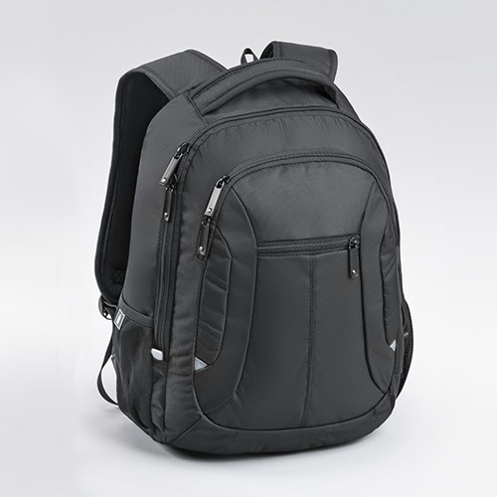
3. | Torba na laptopa 15” | 100 | Model: LLN601-GY Voyager Kolor: czarny  Wymiary: 43 x 32 x 11 cm  Kod pakowania: foil  Materiał: poliester 1680D, poliester dobby  Pojemność: 13,5 l | Znakowanie: Naklejka epoksydowa Pantone: Black C, 432C | wg projektu zamawiającego po podpisaniu umowy | 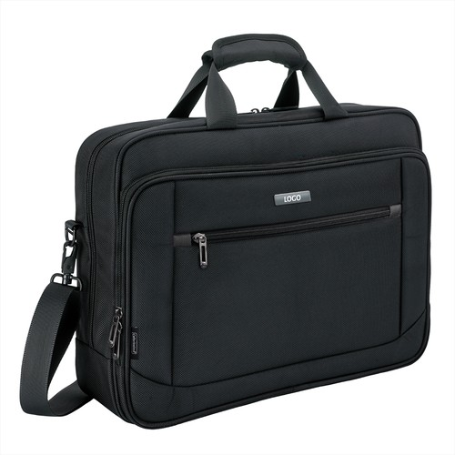
Część 7 Kubki
Lp. | Nazwa/ rodzaj materiału promocyjnego (gadżetu) | Liczba  szt. | Specyfikacja bazowego materiału promocyjnego (gadżetu) | Techniki znakowania  i wymagania dotyczące znakowania  dla próbki | Specyfikacja znakowania bazowego materiału promocyjnego (gadżetu),  istotna przy wycenie, do wykorzystania /zastosowania na etapie realizacji umowy | Zdjęcie poglądowe
1 | 2 | 3 | 4 | 5 | 6 | 7
1. | Kubek ceramiczny | 700 | Model: Grand (lub równoważny) Pojemność: 450 ml. Wymiary: wysokość: 110 mm, średnica: 92 mm.  Kubek zaokrąglony u dołu.  Materiał: ceramika.  Wersje kolorystyczne: czarny matowy na zewnątrz, czarny błyszczący wewnątrz oraz biały matowy na zewnątrz, biały błyszczący wewnątrz. Trzy projekty graficzne na każdym kolorze. Opakowanie: prezentowe z 1 kolorem nadruku zgodne z projektem Zamawiającego | Nadruk: 7 kolorów, wymiar nadruku 250x70 mm | wg projektu zamawiającego po podpisaniu umowy | 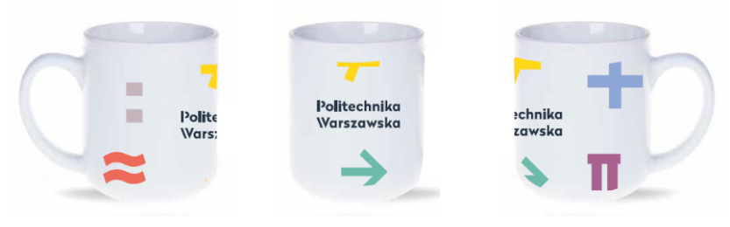
2. | Kubek BOLD | 500 | Kubek BOLD o  pojemność:400 ml Wysokość - 9 cm  Średnica górna - 9 cm  Średnica dolna - 7 cm  Wersje kolorystyczne: Z1B, B2, N20B, SZ2, Ż3B Opakowanie: prezentowe z 1 kolorem nadruku zgodne z projektem Zamawiającego | Znakowanie kalką naszkliwną (jeden kolor) max. 6x6cm | wg projektu zamawiającego po podpisaniu umowy | 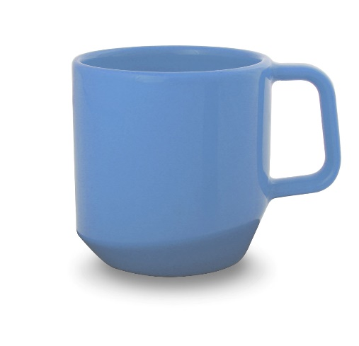
Część 8 Filiżanki
Lp. | Nazwa/ rodzaj materiału promocyjnego (gadżetu) | Liczba  szt. | Specyfikacja bazowego materiału promocyjnego (gadżetu) | Techniki znakowania  i wymagania dotyczące znakowania  dla próbki | Specyfikacja znakowania bazowego materiału promocyjnego (gadżetu),  istotna przy wycenie, do wykorzystania /zastosowania na etapie realizacji umowy | Zdjęcie poglądowe
1 | 2 | 3 | 4 | 5 | 6 | 7
1. | Porcelanowa filiżanka Tulipan do espresso | 20 | Każdy produkt wykonywany jest ręcznie i pakowany w eleganckie opakowanie prezentowe wraz z certyfikatem autentyczności.  Pojemność filiżanki 70 ml | Znakowanie kalką naszkliwną złotą lub platynową | wg projektu zamawiającego po podpisaniu umowy | 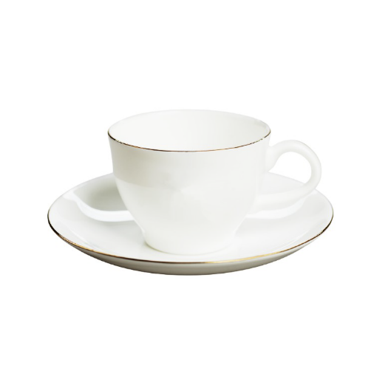
2. | Filiżanka ze spodkiem | 500 | Filiżanka marki Chodzież, kolekcja Yvonne.  Pojemność filiżanki 250 ml; wielkość spodka 15,7 cm. | Znakowanie kalką naszkliwną złotą lub platynową | wg projektu zamawiającego po podpisaniu umowy | 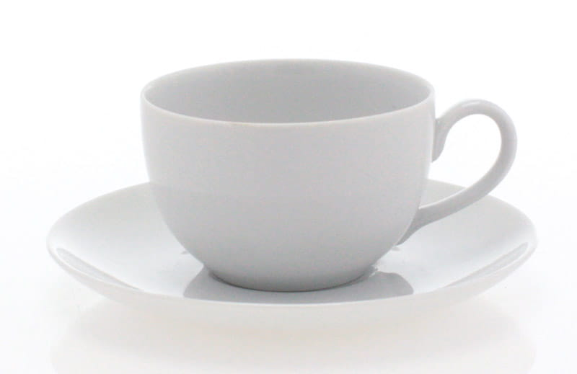
3. | Zestaw do kawy 3-częściowy | 100 | Zestaw do kawy 3-częściowy G-890 Jenny Pierrot firmy Ćmielów. Zestaw do kawy: Filiżanka 250 ml Spodek 15,7 cm Talerz deserowy 19 cm. | znakowanie kalką naszkliwną złotą lub czarną | wg projektu zamawiającego po podpisaniu umowy | 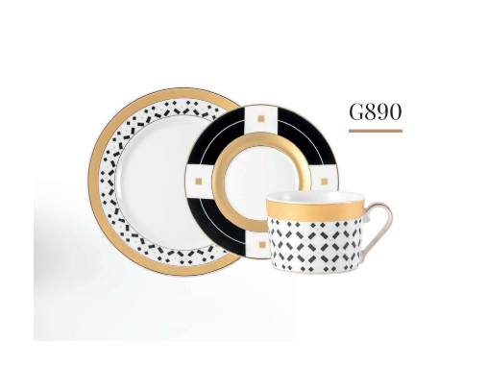
Część 9 Smycze, breloki
Lp. | Nazwa/ rodzaj materiału promocyjnego (gadżetu) | Liczba  szt. | Specyfikacja bazowego materiału promocyjnego (gadżetu) | Techniki znakowania  i wymagania dotyczące znakowania  dla próbki | Specyfikacja znakowania bazowego materiału promocyjnego (gadżetu),  istotna przy wycenie, do wykorzystania /zastosowania na etapie realizacji umowy | Zdjęcie poglądowe
1 | 2 | 3 | 4 | 5 | 6 | 7
1. | Smycz z holderem | 5000 | Smycz rozpinana o szerokości 10mm, dł. 43 cm, z karabińczykiem 47 cm,  na którym zawieszony jest plastikowy, sztywny holder, wysuwany od góry  Wymiary holdera: szer. 10,5-11 cm, wys. 17-18 cm, sztywna folia. Nakład podzielony na dwie wersje językowe. | Obustronny nadruk na smyczy metodą sublimacji, próbki nie muszą być  z logo zamawiającego, technika znakowania powinna być dopasowana do potrzeb zamawiającego | wg projektu zamawiającego po podpisaniu umowy | 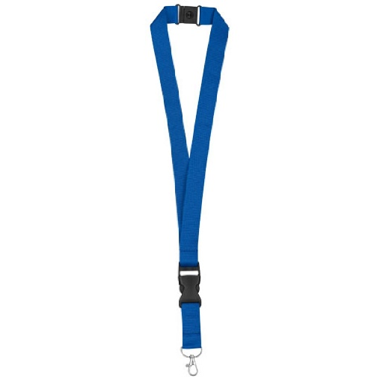
2. | Brelok z zawieszką w kształcie Gmachu Głównego PW | 1000 | Brelok wykonany z mosiądzu.  Grubość kółka łączącego ok 1,50 mm wielkość ok 7 mm. | Metoda tłoczenia, polerowany ewentualnie malowany lakierami arylowymi lub patynowany | wg projektu zamawiającego po podpisaniu umowy | 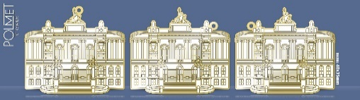

Część 10 Parasole
Lp. | Nazwa/ rodzaj materiału promocyjnego (gadżetu) | Liczba  szt. | Specyfikacja bazowego materiału promocyjnego (gadżetu) | Techniki znakowania  i wymagania dotyczące znakowania  dla próbki | Specyfikacja znakowania bazowego materiału promocyjnego (gadżetu),  istotna przy wycenie, do wykorzystania /zastosowania na etapie realizacji umowy | Zdjęcie poglądowe
1 | 2 | 3 | 4 | 5 | 6 | 7
1. | PARASOL FARE® AC FARE®-Allover 71104 z indywidualnym nadrukiem  Długi parasol automatycznie otwierany | 150 | Wiatroodporne elementy stelaża wykonane z włókna szklanego  zapewniają większą elastyczność i stabilność w wietrznych warunkach.  Wygodna funkcja do szybkiego, automatycznego otwierania.  Podwyższona ochrona przed korozją dzięki galwanizowaniu kija parasola.  Plastikowa, matowa zagięta rączka w kolorze czarnym.  Szeroki paseczek do zapinania na rzep w kolorze czarnym.  10 mm czarny stalowy kij.  Nadruk Twojego motywu na całej powierzchni;  Średnica: 100 cm  Długość: 83 cm  Waga: 340 g  Pokrycie: poliester pongee  Rączka: czarna, plastikowa, matowa  Brytów: 8 | - Znakowanie: nadruk po wewnętrznej stronie czaszy | wg projektu zamawiającego po podpisaniu umowy | 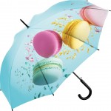
2. | Cambridge Parasol z funkcją DAS i systemem Windproof | 200 | Kod produktuL US20-NB, US20-LB, US20-PR, US20-GY Mechanizm: DAS System anty-wind Wymiary: Φ 90mm Opakowanie: pokrowiec ochronny + folia Materiał: poliester pongee metal guma ABS. Wersje kolorystyczne według Pantone: 2602C, Reflex Blue C, 300C, 432C | - Znakowanie: Transfer sitodrukowy,  - logo w jednym kolorze i takie samo | wg projektu zamawiającego po podpisaniu umowy | 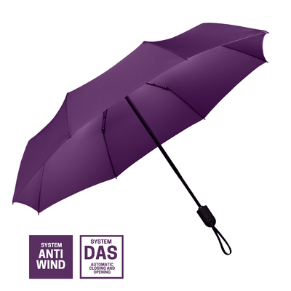
Część 11 Power Bank
Lp. | Nazwa/ rodzaj materiału promocyjnego (gadżetu) | Liczba  szt. | Specyfikacja bazowego materiału promocyjnego (gadżetu) | Techniki znakowania  i wymagania dotyczące znakowania  dla próbki | Specyfikacja znakowania bazowego materiału promocyjnego (gadżetu),  istotna przy wycenie, do wykorzystania /zastosowania na etapie realizacji umowy | Zdjęcie poglądowe
1 | 2 | 3 | 4 | 5 | 6 | 7
1. | Power bank 5000 mAh z zawieszką | 100 | Power bank 5000 mAh z zawieszką, wejście USB typu C 5V/2A, wyjście USB 5V/2A, 4 diody wskazujące poziom naładowania, kabel USB typu C w komplecie  Wymiary:  8 x 3,5 x 2,5 cm  Materiał:  metal, ABS. Mix kolorów (do ustalenia z Wykonawcą po podpisaniu umowy).  Pakowane jednostkowo w pudełko | - Znakowanie: grawer | wg projektu zamawiającego po podpisaniu umowy | 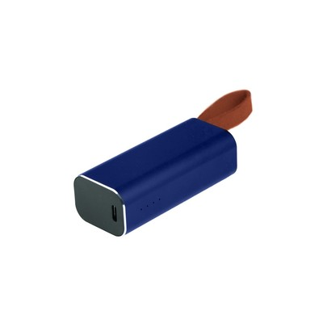
Część 12 Magnesy
Lp. | Nazwa/ rodzaj materiału promocyjnego (gadżetu) | Liczba  szt. | Specyfikacja bazowego materiału promocyjnego (gadżetu) | Techniki znakowania  i wymagania dotyczące znakowania  dla próbki | Specyfikacja znakowania bazowego materiału promocyjnego (gadżetu),  istotna przy wycenie, do wykorzystania /zastosowania na etapie realizacji umowy | Zdjęcie poglądowe
1 | 2 | 3 | 4 | 5 | 6 | 7
1. | Magnes | 1000 | folia magnetyczna o grubości 0,4 ; 0,5; lub 0,7mm – zależnie od zapotrzebowania i wielkości  - wysokiej jakości wydruk na folii z laminatem błysk lub mat  wydruk wyklejony na magnes  magnesy wycięte po obrysie do zadanego kształtu. | - Nadruk według projektu Zamawiającego | wg projektu zamawiającego po podpisaniu umowy

Część 13 Naklejki
Lp. | Nazwa/ rodzaj materiału promocyjnego (gadżetu) | Liczba  szt. | Specyfikacja bazowego materiału promocyjnego (gadżetu) | Techniki znakowania  i wymagania dotyczące znakowania  dla próbki | Specyfikacja znakowania bazowego materiału promocyjnego (gadżetu),  istotna przy wycenie, do wykorzystania /zastosowania na etapie realizacji umowy | Zdjęcie poglądowe
1 | 2 | 3 | 4 | 5 | 6 | 7
1. | Naklejki | 1000 | Wysokiej jakości wydruk ekosolwentowy  folia z mocnym klejem  laminat zabezpieczający matowy.  Naklejki wycięte do dowolnego kształtu, oddane na arkuszach.  Kilka projektów różnej wielkości.  Rozmiary (do wyboru przez Zamawiającego)  - 50x50mm  - 70x70mm  - 100x100mm  - 200x200mm | Nadruk według projektu Zamawiającego | wg projektu zamawiającego po podpisaniu umowy | 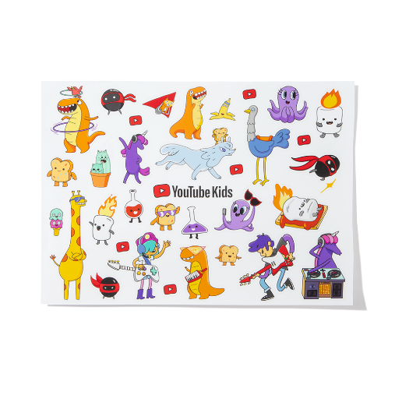

Część 14 Maskotka
Lp. | Nazwa/ rodzaj materiału promocyjnego (gadżetu) | Liczba  szt. | Specyfikacja bazowego materiału promocyjnego (gadżetu) | Techniki znakowania  i wymagania dotyczące znakowania  dla próbki | Specyfikacja znakowania bazowego materiału promocyjnego (gadżetu),  istotna przy wycenie, do wykorzystania /zastosowania na etapie realizacji umowy | Zdjęcie poglądowe
1 | 2 | 3 | 4 | 5 | 6 | 7
1. | Maskotka Miś GRIZZLY | 700 | Maskotka przytulanka dla dzieci w białej koszulce, na której można wykonać znakowanie, Materiał: poliester  Rozmiar: 130 x 190 x 130 cm; Kod produktu: R74041 | - Nadruk według projektu Zamawiającego: nadruk logo 1 kolor, jednostronny na koszulce | wg projektu zamawiającego po podpisaniu umowy | 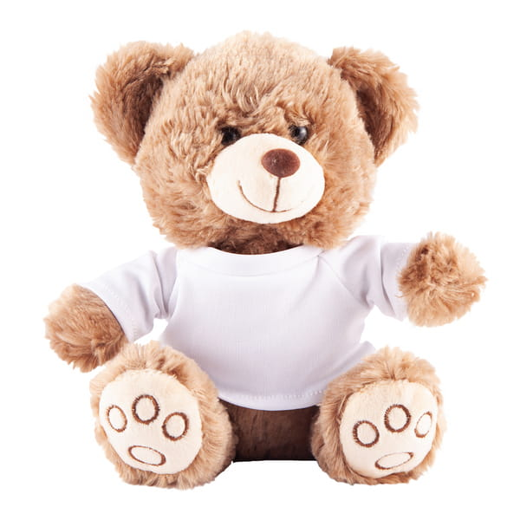

Przedmiot zamówienia obejmuje:
- Produkcję materiałów promocyjnych na podstawie projektów graficznych dostarczonych przez Zamawiającego.
- Wykonawca sprawdzi wszystkie otrzymane od Zamawiającego projekty graficzne pod względem poprawności technicznej i je zatwierdzi. W przypadku nieprawidłowości powiadomi o tym fakcie Zamawiającego.
- Wykonawca w ciągu 5 dni roboczych od dnia dostarczenia przez Zamawiającego plików z projektami graficznymi wykona i prześle do Zamawiającego wizualizacje gadżetów. W razie braku akceptacji wizualizacji przez Zamawiającego, Wykonawca zobowiązany będzie do dostarczenia poprawionych wizualizacji w terminie wskazanym przez Zamawiającego. Od momentu akceptacji wizualizacji gadżetów, Wykonawca wykona egzemplarz próbny i przekaże Zamawiającemu w terminie 7 dni roboczych do akceptacji, która nastąpi w terminie 2 dni roboczych. Po akceptacji egz. próbnego przez Zamawiającego, przedmiot zamówienia zostanie wykonany przez Wykonawcę w terminie 20 dni roboczych.
- Od Wykonawcy wymagany jest transport materiałów do Warszawy z wniesieniem w wyznaczone miejsce. Baza dostawy: franco magazyn Biura Komunikacji i Promocji ul. Polna 50, 00-644 Warszawa, tzn. wszystkie koszty i ryzyka do franco ponosi Wykonawca. Przedmiot zamówienia ma być zapakowany w opakowanie zbiorcze: karton zabezpieczony przed uszkodzeniem w czasie transportu oraz wpływem czynników atmosferycznych, paczki z gadżetami małe.
Dotyczy wszystkich części/pozycji
- Udziały poszczególnych kolorów do ustalenia przed etapem realizacji zamówienia (na etapie akceptacji wizualizacji).
- Po zaakceptowaniu kolorów Użytkownik w terminie 3 dni roboczych przekaże Wykonawcy szczegółową informację na temat liczby sztuk w każdym kolorze.

Dotyczy każdej pozycji w każdej części
- Poszczególne produkty, które tego wymagają, muszą być opakowane w jednostkowe opakowania, do uzgodnienia z zamawiającym.

Formularz podpisany elektronicznie
(kwalifikowany podpis elektroniczny
lub podpis zaufany lub podpis osobisty
Wykonawcy lub upoważnionego
przedstawiciela Wykonawcy,
należy podpisać pod rygorem nieważności)

